
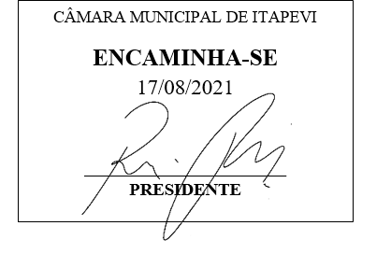
INDICAÇÃO nº 1850/2021

Súmula: Indico ao Poder Executivo Municipal na pessoa do Excelentíssimo Senhor Prefeito Igor Soares Ebert, junto a Secretaria Municipal de Educação – Sra. Eliana Maria da Cruz, para que seja feito a troca do telhado da escola Cora Coralina –Alto da Colina.

INDICO à Mesa, na forma regimental vigente, que seja oficiado ao Excelentíssimo Senhor Prefeito Igor Soares Ebert, junto a Secretaria Municipal de Educação – Sra. Eliana Maria da Cruz, para que seja feito a troca do telhado da escola Cora Coralina –Alto da Colina.

JUSTIFICATIVA
Senhor Presidente,
Senhores Vereadores,
Senhoras Vereadoras.
Tal solicitação faz-se necessária devido a estarmos retornando as aulas e como um trabalho de prevenção para que não ocorra paralisações nas aulas ou para que em caso de chuvas tenhamos nossas crianças estudando em salas com goteiras, por esse motivo é de suma importância que esse pedido seja atendido. Pois devido a pandemia já ficamos quase dois anos sem aulas presenciais o que impacta muito no ensino em nosso município.

Sala das Sessões Bemvindo Moreira Nery, 23 de julho de 2021.

Mauricio Alonso Murakami
(Mauricio Japa)
Vereador

